第五章 生产要素市场理论
一、生产者使用生产要素的原则
1、生产者对生产要素的需求是引致需求和联合需求
2、生产者使用生产要素的原则
（1）几个概念
MPP（边际物质产品）
MRP（边际收益产品）
VMP（边际产品价值）
MFC（边际要素成本）
AFC （平均要素成本）
（2）生产者使用生产要素的原则
边际收益产品=边际要素成本 MRP=MFC
二、完全竞争生产者对生产要素的需求
1、完全竞争生产者对生产要素的需求
（1）生产者面临的要素供给曲线是一条水平线。
W
MFC=AFC=W1
W1

0 L
完全竞争生产者面临的要素供给曲线
（2）生产者的要素需求曲线

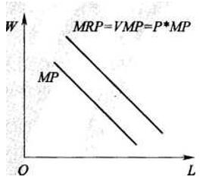
结论:完全竞争生产者的要素需求曲线向右下方倾斜。
完全竞争生产者的边际收益产品（MRP）曲线=边际产品价值（VMP）曲线=企业的要素需求曲线。
即完全竞争厂商的要素需求曲线与边际收益产品曲线（MRP）、边际产品价值（VMP）曲线三线重合。
2、完全竞争市场的要素需求曲线
完全竞争市场，整个行业（市场）的要素需求曲线比单个厂商的要素需求曲线更为陡峭。
三、劳动供给曲线和均衡工资的决定
1、劳动和闲暇
2、劳动的供给原则
为获得最大效用必须满足的条件是：劳动的边际效用等于闲暇的边际效用。
$$\frac{ΔU}{ΔL}=\frac{ΔU}{Δ_{l}}$$
3、劳动的供给曲线

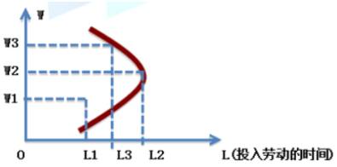
可以用工资增加的收入效应和替代效应来解释劳动供给曲线为何后弯。
第六章 市场失灵和政府的干预
一、市场失灵的含义
1、资源最优配置
在市场机制的作用下，如果居民和企业作为市场主体分别实现了效用最大化和利润最大化，并且在此基础上，产品市场和生产要素市场既不存在过剩，也不存在短缺，即整个经济的价格体系恰好使所有的商品供求都相等时，经济就处于一般均衡状态或瓦尔拉斯均衡状态。当经济处于一般均衡状态时，资源便实现了最优配置。
2、资源实现最优配置的标准
当一种资源的任何重新分配，已经不可能使任何一个人的境况变好，而不使一个人的境况变坏，即：如果资源在某种配置下，不可能由重新组合生产和分配来使一个人或多个人的福利增加，而不使其他任何人的福利减少，那么社会就实现了资源的最优配置。
3、帕累托改进
如果既定的资源配置状态能够在其他人福利水平不下降的情况下，通过重新配置资源，使得至少有一个人的福利水平有所提高，则称这种资源重新配置为“帕累托改进”。
4、帕累托最优状态
帕累托最优状态是不存在帕累托改进的资源配置状态。
达到帕累托最优状态所需条件：
经济主体是完全理性的；信息是完全的；市场是完全竞争的；经济主体的行为不存在外部影响等。
5、市场失灵的含义：市场失灵就是指由于市场机制不能充分地发挥作用而导致的资源配置缺乏效率或资源配置失当的情况。
二. 市场失灵的原因
（一）垄断
（二）外部性
外部性的概念及两种类型（外部经济与外部不经济）
（三）公共物品
公共物品的概念、特征（非竞争性、非排他性）及类型
（纯公共物品与准公共物品）
（四）信息不对称
信息不对称的概念及表现形式（逆向选择和道德风险）
信息不对称的具体表现形式（旧车市场、保险市场、劳动力市场）
三. 政府对市场的干预
（一）法律手段干预
（二）使用税收和补贴、将相关企业合并来使外部性内部化
（三）政府承担公共物品提供者的职责
（四）为了解决因信息不对称所造成的市场失灵，政府对许多商品的说明、质量标准和广告都做了具体规定，并通过各种方式向消费者提供信息服务。
第七章 国民收入核算和简单的宏观经济模型
一. 国民收入核算
国民总收入=国内生产总值+来自国外的净要素收入
1、国内生产总值的三种形态
（1）价值形态
（2）收入形态
（3）产品形态
2、国内生产总值的计算方法
在实际核算中，国内生产总值的计算方法有三种，即生产法、收入法和支出法。
收入法：
内生产总值=劳动者报酬+固定资产折旧+生产税净额+营业盈余
支出法：
内生产总值=最终消费+资本形成总额+净出口
GDP=C+I+G+(X-M)
二. 宏观经济均衡的基本模型
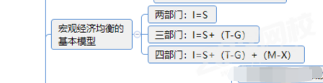
三. 消费、储蓄和投资
1、三种消费理论
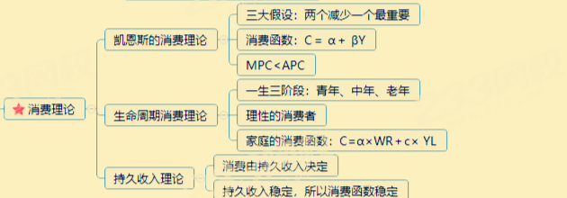
2、储蓄函数
消费函数和储蓄函数互为补数，消费+储蓄=收入
S=Y-C=Y-（α+βY）=-α+（1-β）Y
即消费函数和储蓄函数中的一个确立，另一个也随之确立。
3、投资函数及投资乘数
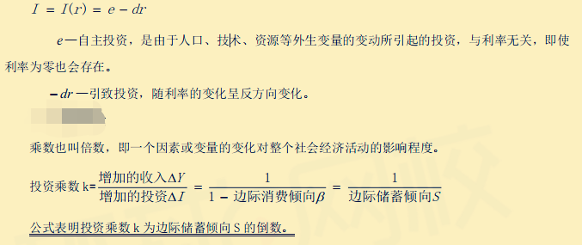
四. 总供给和总需求
1.总需求：在其他条件不变的情况下，在某一给定价格水平下，一个国家或地区各种经济主体愿意购买的产品总量。
2.总需求的影响因素：
利率（反向）、货币供给量（同向）、政府购买（同向）、税收（反向）、预期、价格总水平（反向）。
3、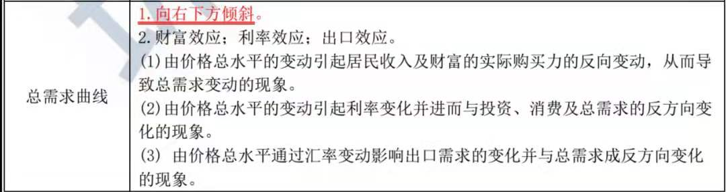
4、总供给：在其他条件不变的情况下，一定时期内在一定价格水平上，一个国家或地区的生产者愿意向市场提供的产品总量。
5.总供给影响因素
基本因素：价格、成本；
重要因素：企业预期。预期利润下降，供给减少，反之亦然。
6、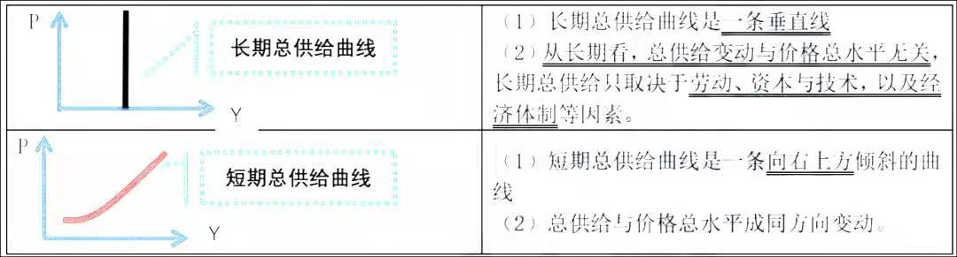

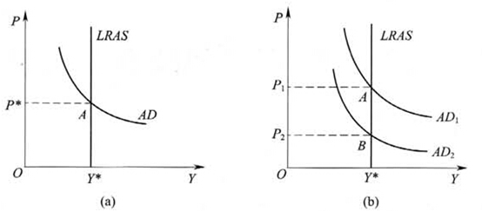
长期价格总水平的决定
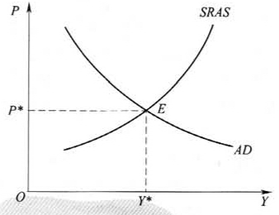
短期价格总水平的决定
第八章 经济增长和经济发展理论
一.经济增长
1.经济增长：一个国家或地区在一定时期内的总产出与前期相比所实现的增长。通常用国内生产总值（GDP）或人均国内生产总值来衡量 。
经济增长速度：经济增长率（G）＝△Yt/Yt-1
通常情况下，计算经济增长速度时应采用不变价格计算的 GDP。
2.经济增长与经济发展的区别
经济增长是小概念，经济发展是大概念
经济增长是经济发展的基础。
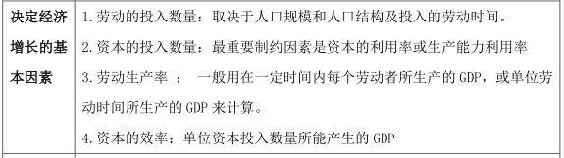

 | 公式 | 观点
两因素分解法 | $$G_{Q}=G_{H}+G_{P}$$ | 分为：劳动时间的增加率和劳动生产率的增长率。
三因素分解法 | $$G_{Y}=G_{A}+αG_{L}+βG_{k}$$（α为劳动产出弹性、β为资本产出弹性） | 分为：技术进步、劳动投入和资本投入增长。
二.经济周期和经济波动
1、经济周期是指总体经济活动沿着经济增长的总体趋势而出现的有规律的扩张和收缩。
2、经济周期的类型
（1）按照周期波动的时间长短，经济周期主要有三种类型，即长周期、中周期和短周期。
（2）按经济总量绝对下降或相对下降的不同情况分为：古典型周期和增长型周期
3、经济周期的阶段划分和阶段特征
经济周期划分为两个阶段,即扩张阶段(分为复苏阶段和繁荣阶段)和收缩或衰退阶段(如果衰退特别严重，则可称为萧条)。
4、经济波动的一般原因
(1)投资率的变动
(2)消费需求的波动
(3)技术进步的状况
(4)预期的变化
(5)经济体制的变动
(6)国际经济因素的冲击
5、分析和预测经济波动的指标体系
一致指标 | 先行指标 | 滞后指标
工业总产值  固定资产投资额  社会消费品零售总额 | 制造业订货单  股票价格指数  广义货币M2 | 库存  居民消费价额指数
三、经济发展
1、经济发展主要是指发展中国家或地区人民生活水平的持续提高，并伴随着物质资本和人力资本的增加以及技术的进步。
经济发展不仅包括经济增长，而且还包括经济结构和社会结构的变化。变化包括：
①产业结构的不断优化; ②城市化进程的逐步推进;
③广大居民生活水平的持续提高; ④国民收入分配状况的逐步改善。
经济发展的核心是人民生活水平的持续提高，以人为本是经济发展的基本内核。
2、可持续发展是指“既满足当代人的需要，又不对后代人满足其需要的能力构成危害的发展”。其核心思想是：既要使当代人的各种需要得到充分满足，个人得到充分发展，又要保护资源和生态环境，不对后代人的生存和发展构成威胁。
可持续发展的思想就是要正确处理经济增长和资源、环境、生态保护之间的关系，使它们之间保持协调和谐关系。
3、在党的十八届五中全会上提出了以“创新、协调、绿色、开放、共享”为内容的新的经济发展理念。
4、供给侧结构性改革的含义和主要任务
含义：在适度扩大总需求的同时，着力加强供给侧结构性改革，着力提高供给体系质量和效率，增强经济持续增长动力。
主要任务：三去、 一降、 一补。
去产能、去库存、去杠杆 降成本 补短板
第九章 价格总水平和就业、失业

一．价格总水平的含义和度量
1、价格总水平也叫一般价格水平，是指一个国家或地区在一定时期内全社会各类商品和服务价格变动状态的平均或综合，一般用价格指数来度量。
2、大部分国家或地区用居民消费价格指数(CPI)，作为度量价格总水平的主要指标。我国也是采用居民消费价格指数(CPI) 作为衡量价格总水平变动的基本指标。
3、决定价格总水平变动的因素
决定价格总水平变动的因素包括：货币供给量、货币流通速度、总产出、总需求和总供给。
4、价格总水平变动的经济效应
①对工资的影响
实际工资变动率=名义工资变动率÷价格总水平变动率
②对利率的影响
i=r-π
③对汇率及外贸的影响
④间接效应
对企业生产经营决策、对收入分配结构、对经济增长的影响。
二、就业与失业
1、就业的含义
2、失业的含义
3、统计口径——城镇就业人口与城镇登记失业人员
4、统计指标——失业率与就业率
5、我国失业问题的原因之一——二元结构和体制转轨
6、失业的类型
（1）自愿失业
摩擦性失业与结构性失业
（2）非自愿失业（需求不足型失业）是宏观经济调控中需关注的重点。
7、失业和经济增长及价格总水平的相互关系
（1）奥肯定律
是描述产出与失业之间数量关系的。
表明了在经济增长和就业之间存在一定的正相关关系。
（2）就业弹性系数($E_{e}=\frac{E}{Y}$)
是描述劳动就业增长率与经济增长率之间相互关系的。
其大小与产业结构因素有直接关系。
（3）菲利普斯曲线
是描述通货膨胀率与失业率之间关系的。
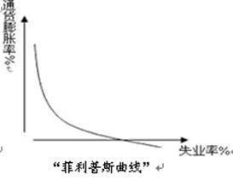
第十章 国际贸易理论
一、 国际贸易理论

理论名称 | 代表人物 | 内 容
绝对优势理论 | 亚当·斯密 | 各国在生产技术上的绝对差异导致劳动生产率和生产成本的绝对差异,这是国际贸易的基础。各国应该集中生产并出口具有绝对优势的产品，而进口其不具有绝  对优势的产品，其结果是可以节约社会资源，提高产出水平。
比较优势理论 | 大卫·李嘉图 | 决定国际贸易的因素是两个国家产品的相对生产成本，而不是生产这些产品的绝对生产成本。只要两国之间存在生产成本上的差异，即使其中一方处于完全的劣  势地位，国际贸易仍会发生，每个国家都出口本国具有比较优势的产品，而且贸易会使双方获得收益。
赫—俄理论 | 赫克歇尔和俄林 | 各国的资源条件不同，也就是生产要素的供给情况不同，是国际贸易产生的基础。各国应该集中生产并出口那些能够充分利用本国充裕要素的产品，进口那些需要密  集使用本国稀缺要素的产品。通过国际贸易，往往会使各国之间的要素价格均等化。
规模经济贸易理论 | 克鲁格曼 | 各国利用规模经济来生产有限类别的产品，如果每个国家只生产几类产品，那么每种产品的生产规模就会比生产所有产品时的规模更大，才能实现国际分工，这是现代  国际贸易的基础。
二、影响国际贸易的因素
影响出口的因素（4个）
(1)自然资源的丰裕程度
(2)生产能力和技术水平的高低
(3)汇率水平的高低
(4)国际市场需求水平和需求结构变动的影响
影响进口的因素（3个）
(1)一国的经济总量或总产出水平
(2)汇率水平
(3)国际市场商品的供给情况和价格水平的高低
三、国际贸易政策
1、目的：保护国内产业、维护本国经济增长和国际收支平衡。
2、 关税措施
限制进口 进口配额 技术标准
手段 非关税措施 自愿出口限制 卫生检疫标准
鼓励出口 补贴 歧视性公共采购

直接补贴 间接补贴
3、倾销和反倾销措施分析
（1）倾销的概念：是指出口商以低于正常价值的价格向进口国销售产品，并因此给进口国产业造成损害的行为。
（2）倾销的四种类型：
掠夺性倾销（短期）
持续性倾销（长期）
隐蔽性倾销
偶然性倾销
（3）倾销的危害
对进口国而言 对出口国而言 对第三国而言
（4）反倾销措施的运用——反倾销税

